
INSTALACIÓN DE KIT MOTOR 2 TIEMPOS 48CC CENTRIFUGO

ELECCIÓN DEL CUADRO
Medidas aptas para elegir el cuadro en función de las medidas del motor. Son medidas mínimas, por lo cual medidas superiores no afectarán la instalación salvo por la distancia horizontal y el ancho de los caños (leer más adelante las alternativas).
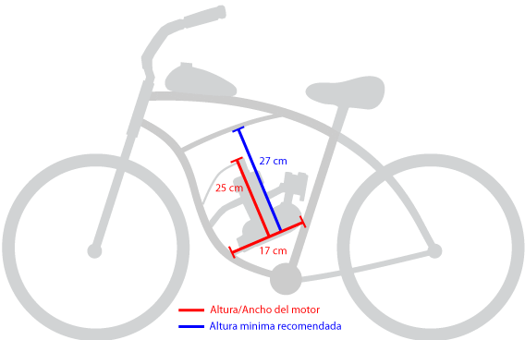
CUADRO RECOMENDADO: bicicleta playera/mountain bike rodado 26”

PASO 1
Hay 2 aros de goma con perforaciones para la parte trasera de la bicicleta. Corte solo uno, entre los agujeros.
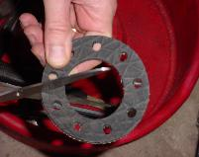

PASO 2
Coloque el cortado dentro de los rayos de la bicicleta en la masa trasera.
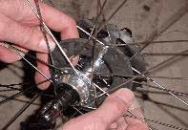
PASO 3
Ubicar el otro aro de caucho por el lado de afuera de los rayos.
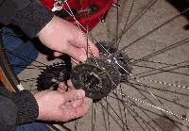
PASO 4
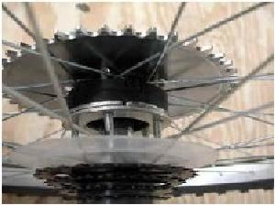
Insertar los 9 pernos pasando por la corona (elegir la posición de la corona:dientes mas para afuera o mas para adentro depende de la alineación con piñón) luego por los aros de caucho y finalmente por aros de metal . Ajustar las 9 tuercas y arandelas gradualmente y de a una para lograr que tiren en forma pareja. Una vez que el engranaje esté ajustado, girar la rueda y verificar que el engranaje corra bien.

La alineación no puede ser de más de 1,5mm en ambas direcciones. Cualquier exceso de desviación puede ser corregido haciendo girar la rueda y luego ajustando la corona donde se necesite para lograr una correcta alineación. Lo que se busca lograr es que la corona auxiliar y el piñón estén rotando en el mismo plano. Dicho de otra forma que la cadena vista desde la rueda trasera hacia el motor este en una línea recta sin que se acerque o aleje del marco de la bicicleta. Asegúrese de que los pernos estén ajustados. Observe que la concavidad o las hendiduras de los dientes de la corona están hacia adentro en dirección a los rayos. Esto ayuda a mantener la cadena más cerca del interior de la rueda y de los rayos, permitiendo un mejor espacio libre en el cuadro de la bicicleta.
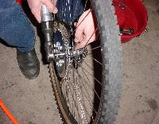

PASO 4 COMPLETO
Aquí se observa el paso 4 ya finalizado, con el mejor ajuste.
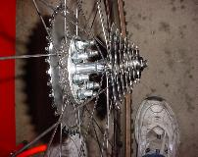

MONTANDO EL MOTOR AL CUADRO
PASO 5
El kit de instalación trae las palancas de pedales curvados, para reemplazar los que ya tiene su bicicleta. El motor es apenas mas ancho que el motor estándar, por lo que se requiere usar los pedales curvos que trae el kit. Si no desea usarlos, o no puede (por alguna característica particular de su bicicleta), puede instalar el motor mas alto, o simplemente curvar con calor sus pedales.
Este es el montaje frontal del motor sobre el caño diagonal del cuadro. Colocar primero la abrazadera trasera. Esta abrazadera es la principal sirve para posicionar todo el conjunto y determinar su correcta ubicación (posición respecto al el caño de escape, tapa de la cadena, placa o soporte auxiliar delantero).Una vez verificado una correcta posición del motor instalaremos la abrazadera delantera.
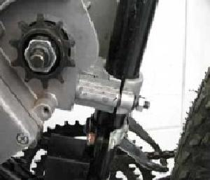
Algunas bicicletas poseen un diámetro mayor (cuando supera los 29mm de ancho) en el caño diagonal y por ende se necesita usar el espaciador que viene con el Kit. Este espaciador normalmente requeriría una perforación en el cuadro para atravesar el centro del espaciador (mostrado abajo). Preferimos el método mostrado abajo, que consiste en cambiar los pernos y reemplazarlos por unos más largos, que se pueden conseguir en cualquier ferretería local. Por ende, usted puede usar la abrazadera de acero del montaje del motor que viene con el Kit y no tener que perforar el cuadro. Luego cortar el exceso. Por ejemplo una bicicleta que tiene un caño de forma ovoidal de aproximadamente 50mm de ancho, requiere un método de instalación como este.
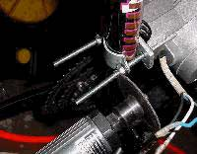

Asi es como el montaje frontal del motor se ve si usa el espaciador de 3 agujeros agujereando el cuadro.
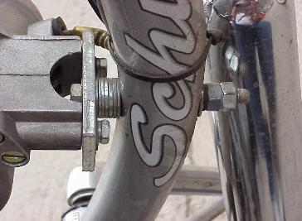
Igual que el sistema anterior se deberá colocar primero la abrazadera trasera y el silenciador (momentáneamente) luego de verificar un correcto centrado del motor en el eje longitudinal de la bicicleta y que giren libremente los pedales, procederemos a marcar donde se debe perforar el caño para luego de hecho colocar el tornillo de unión

PASO 5
Colocar la abrazadera delantera. Apretar parcialmente y en forma pareja. Aquí se observa el 5to Paso completo con los pernos ya ajustados. Instalar el motor en una posición donde el carburador quede lo mas horizontal posible para que así la cuba se llene completamente. IMPORTANTE verificar que los pedales giren libremente.
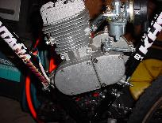

CONTROLES DE AJUSTE
PASO 6
Engrasar levemente el manubrio derecho. Deslizar el acelerador completamente, luego hacia atrás y después ajústelo hacia abajo en forma pareja. No ajuste por demás los tornillos. Si Ud desea, saque el cable del lado del carburador y del acelerador, limpie y lubríque la cubierta del cable y reinstálelo. Realice un pequeño agujero en el manubrio para encajar el perno que sostiene el manillar.

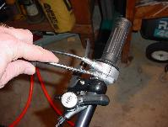

PASO 7
Atornille la válvula de combustible en el tanque y luego monte el tanque.
TIP: envolver el caño superior del cuadro con la envoltura de la barra en donde se encuentran las abrazaderas del tanque. También si tiene cables pasando por el caño superior, puede hacerlos correr a través de la cubierta del cable, para que funcionen una vez que el tanque esté agarrado sobre ellos. Utilice cinta aislante de plomería en caso de que exista goteo de combustible.
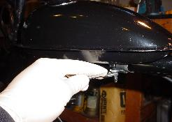
PASO 8
Monte la bobina. TIP: Utilice 2 precintos de alta calidad. Colóquelos por sobre y alrededor de la bobina y sujete esta al cuadro. Enlace también por arriba, sobre y a través de los agujeros que normalmente tendrían tornillos. Esto es mejor que utilizar los tornillos que vienen con el Kit.
Tendrá una montura más sólida y no romperá la bobina.

Conexiones de Cable:
Azul con azul y negro con negro.
Coloque uno de los botones de apagado al cable azul/tierra y el otro al cable blanco.
El cable blanco es generador y tiene un máximo de salida de 5V a 7.5 V.
Cualquier cosa que dé más corriente conectada al cable blanco, apagará el motor.

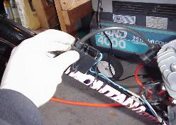

La prueba de resistencia de la bobina magnética debe leerse así:
Azul a negro = 323 ohms
Negro a blanco =2.3 ohms

PASO 9 Nota Especial: Si su bujía de encendido tiene una corona atornillada, ddesenrósquela y sáquela para poder ubicar la tapa de la bujía sobre ella.
No hacer esto puede dañar o arruinar la tapa de la bujía de encendido.

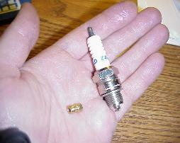
Aquí se observa como la polea de tensión de la cadena luce instalada. Observe que la rueda está en la posición más baja para que la cadena quede suelta, simplemente mueva la rueda hacia arriba, para ajustarla.

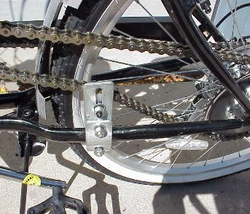
PASO 10
Sacar tapa del piñón del motor. Quitar los 3 tornillos y también sacar la bujía de encendido. Colocar la cadena en el piñón del motor, con ayuda de la herramienta saca bujía (que viene con el kit) girar el piñón. Quitar la bujía permite al motor ser movido con mayor facilidad ya que le quita compresión al motor y facilita la instalación. TIP: Ya que usted ha sacado la cubierta-tapa, mantenga el brazo del embrague y rote la tapa. Luego tire del brazo del embrague, engráselo y rote de vuelta la tapa.
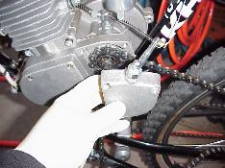
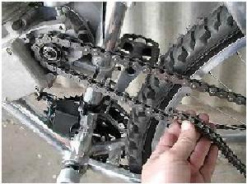
Detalle tensor de la cadena y sentido de giro.
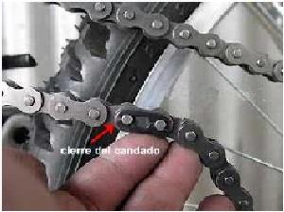
El cierre del candado de la cadena debe ser puesto en contra del sentido de giro.

PASO 11
Ponga grasa en el eje y en el agujero.
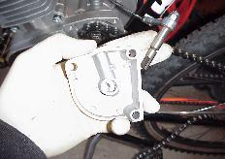

PASO 12
Cortar la cadena según el largo y usando una llave maestra coloquela nuevamente. No la corte demasiado!!. Instale la polea de tensión. Asegúrese de engrasar el eje de metal de la rueda de plástico. No ponga la cadena demasiado tirante. Instale el cubre cadena. Haga algunos cortes para sacar lo que cubre en la parte de atrás de ser necesario.

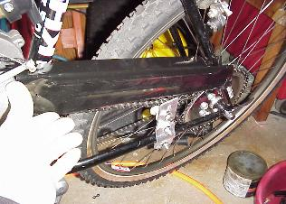

PASO 13
Instale el caño de escape. Si necesita torcer un poco el caño para que no golpee el cuadro o los pernos, ajuste el caño con bloques de madera y tuérzalo. No doble el caño montado al motor. Si lo hace, no doblará el caño sino que romperá el motor! El caño de escape es muy fuerte, incluso mucho más que los 2 pernos de montaje en el motor.
El escape tiene que quedar paralelo al caño y separado de este. Los pedales tiene que girar libremente. Las arandelas utilizadas son corrientes no utilizar arandelas de presión.
Es aconsejable sellar las uniones del caño de escape con silicona RTV antes de instalarlo para evitar pequeñas fugas.

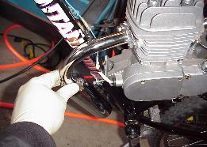

PASO 14
Coloque el carburador. Verifique los otros tornillos incluyendo el de entrada de combustible de bronce para verificar el ajuste. Generalmente necesitan un pequeño ajuste. Una vez que el carburador está colocado y ajustado usted está en condiciones de conectar la manguera del tanque al carburador. TIP: Instale un filtro de combustible de entrada. Aunque el grifo de combustible tiene un filtro, es poroso y algunos sedimentos pueden pasar. Un filtro de entrada de combustible que tenga elemento de papel es una excelente alternativa para andar y mantener las partículas fuera del carburador, así el motor funcionará muy bien y como nuevo. Bueno realizada la instalación mezcle su aceite con el combustible antes de agregar al tanque (ver abajo la correcta forma de hacerlo). Cargue el combustible a sus bicicletas y a andar!!! Disfrútela!!
Este es un motor Nuevo y debe cuidar de no sobrecalentarlo y subirlo de vueltas y altas velocidades durante los primeros 500 kms aproximadamente.
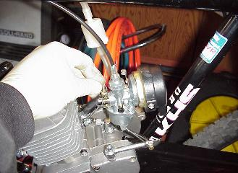

NOTA: Mientras maneje, mantenga la cadena ajustada. Mantenga el radio de mezcla a 16:1 durante los primeros 500km (leer abajo ejemplos de esta mezcla) y mantenga una velocidad baja.En estos primeros 500km no haga andar el motor más de 30 minutos.
Luego de pasar la mezcla, puede aflojar un poco la cadena. También mantenga el radio de mezcla 20:1 en el uso normal (leer abajo ejemplos de esta mezcla).

INSTALACION DEL CARBURADOR
PASO 1
Extraer la tapa del carburador y desplegar todas las partes
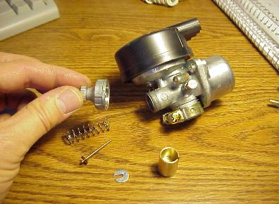
PASO 2
Ubicar la aguja en el centro de la válvula corrediza del carburador y luego poner la arandela plana, con la ranura arriba de la aguja, asegurándose que la misma esté alineada con la hendidura en la tapa corrediza
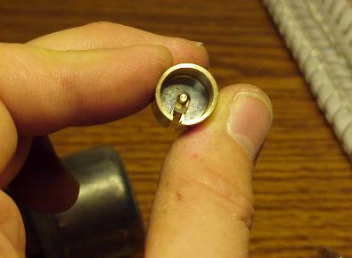
PASO 3
Instalar el cable al mango, luego pasar la punta a través de la tapa del carburador y a través del resorte.
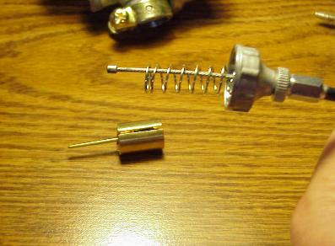

PASO 4
Apretar el resorte y cargar el cable al final de la tapa corrediza. Una vez que se ha prendido, poner el total del largo del cable en la tapa corrediza, una vez que haya hecho esto, soltar el resorte hacia adelante de la tapa corrediza del carburador, permitiendo que el mismo empuje por sobre la arandela plana y así se mantenga la aguja hacia abajo.
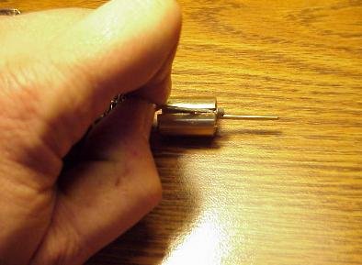
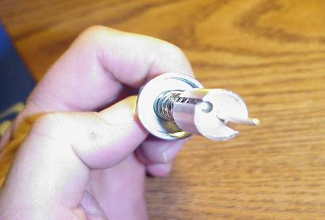
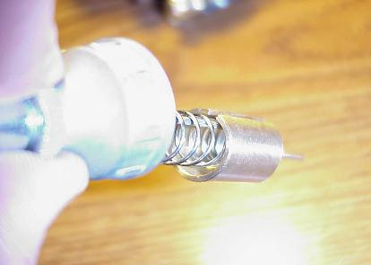

USO Y MANTENIMIENTO:
MEZCLA DE NAFTA Y ACEITE:
Este motor al ser de dos tiempos usa mezcla de nafta con aceite. El empleo de nafta sola o una incorrecta mezcla puede dañar permanentemente su motor. Consiga un recipiente con medidas de líquidos para verter el aceite correcto. Existen dos mezclas, una solo para el comienzo de vida útil del motor (primeros 8 tanques) y otra para el resto de la vida útil:
Mezcla Ablande:
- para 2 Litros de nafta mezclar 125 cm3 de aceite
- para 5 Litros de nafta mezclar 310 cm3 de aceite
- para 10 Litros de nafta mezclar 620 cm3 de aceite
Mezcla Normal:
- para 2 Litros de nafta mezclar 100 cm3 de aceite
- para 5 Litros de nafta mezclar 250 cm3 de aceite
- para 10 Litros de nafta mezclar 500 cm3 de aceite
Usar nafta Super y aceite sintético para dos tiempos (recomendado: CASTROL POWER 1 TTS)
ACEITE DEL EMBRAGUE CENTRIFUGO: el embrague necesita cargar 80cm3 de aceite 20w40. Colocar en el tornillo del lado derecho del motor. Chequear periódicamente su nivel y rellenar.
ARRANQUE Y USO:
- Cada vez que la bicimoto se deje de usar, cerrar el paso de nafta.
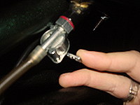
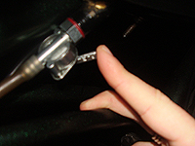
- Cuando se vuelva a usar, volver a abrir el paso de nafta.

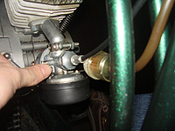
- Bombear nafta al carburador. Apriete el botón dos o tres veces y corrobore que la nafta baje por la manguera.

- Poner el CEBADOR, para arrancar el motor en frio. Retirar el cebador una vez q el motor calentó
- Una vez hecho esto, pedalee 5 metros y suelte el embrague para arrancar el motor sin problemas.

